Ejercicio Propuesto 1

Los medios de cultivo bacteriológico en los laboratorios de los hospitales proceden de diversos fabricantes. Se sospecha que la calidad de estos medios de cultivo varía de un fabricante a otro. Para comprobar esta teoría, se hace una lista de fabricantes de un medio de cultivo concreto, se seleccionan aleatoriamente los nombres de cinco de los que aparecen en la lista y se comparan las muestras de los instrumentos procedentes de éstos. La comprobación se realiza colocando sobre una placa dos dosis, en gotas, de una suspensión medida de un microorganismo clásico, Escherichia coli, dejando al cultivo crecer durante veinticuatro horas, y determinando después el número de colonias (en millares) del microorganismo que aparecen al final del período. Se quiere comprobar si la calidad del instrumental difiere entre fabricantes.

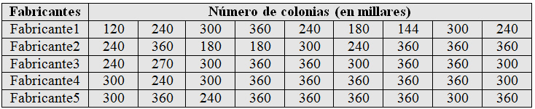

Para un nivel de significación del 5%, ¿qué conclusiones se deducen de este experimento?

Solución:

Los cinco tipos de cultivo analizados corresponden a una selección aleatoria de 5 conjuntos de observaciones extraídos aleatoriamente del total de diferentes tipos de fabricantes que hay en el mercado, entre los cuales debemos observar si existen o no diferencias significativas. Nos encontramos por tanto ante un diseño unifactorial completamente aleatorio con efectos aleatorios.
Para realizar este supuesto en RStudio debemos introducir primero los datos de forma correcta. Podemos introducir los datos directamente en RStudio de forma manual o introducirlos previamente en un archivo de texto o Excel y leerlos en RStudio. En este caso lo hacemos en un archivo de texto
En el menú principal de RStudio elegimos Session/Set Working Directory/Choose Directory o bien con las teclas Ctrl+Shift+H, seleccionamos el directorio de trabajo donde están los datos.
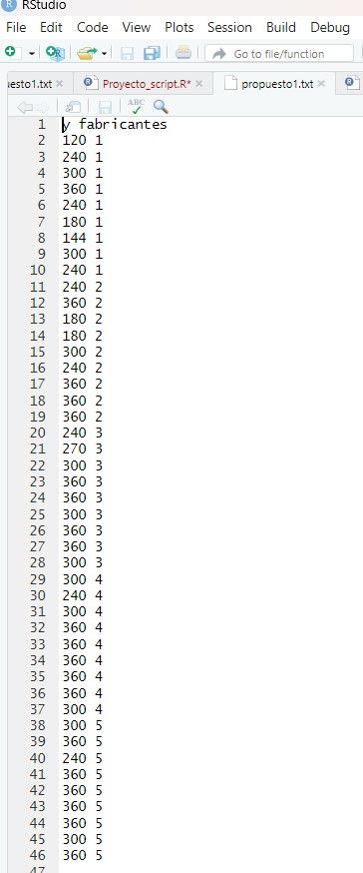

propuesto1 <- read.table("propuesto1.txt", header = TRUE)
propuesto1$fabricantes = factor(propuesto1$fabricantes)
mod <- aov(y ~ fabricantes, data = propuesto1)
mod
summary(mod)

Los resultados del ANOVA son los siguientes:

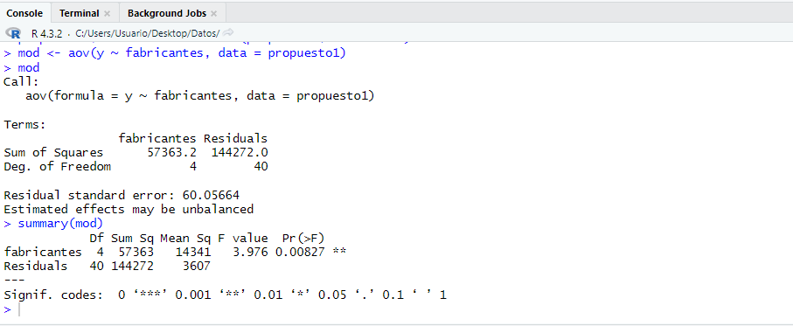

Vemos como el fabricante del medio de cultivo sí influye significativamente (p-valor=0.008<0.05, rechazamos la hipótesis nula) en el número de colonias. Por lo que concluimos que existe una diferencia entre en la calidad del instrumental en función del fabricante.

